ЭТАПЫ РЕЧЕВОГО РАЗВИТИЯ
Примерный график развития речи малыша

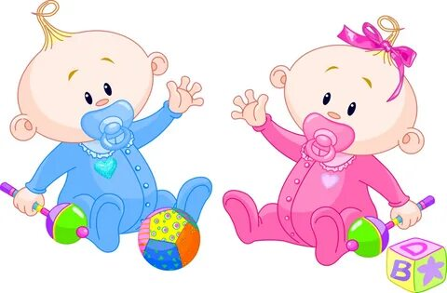
1 месяц
Малыш начинает осваивать, так называемую, сенсорную речь: формируется речевой слух и сосредоточение - кроха прислушивается, когда к нему обращаются взрослые, и издаёт в ответ тихие гортанные звуки «г», «к».
2 месяца
Быстро отвечает улыбкой при общении. Кричит с разной интонацией. Начинает гулить.
3 месяца
Внимательно слушает обращенную к нему речь. Начинает различать интонацию взрослого. Гулит нараспев.
4 месяца
Продолжительно гулит нараспев. Отвечает взрослому (теперь малыш способен «поддержать» получасовой диалог с мамой и другими близкими). Пытается подражать интонациям взрослых.
5 месяцев
Продолжительно певуче гулит с цепочками звуков. Различает ласковый тон (оживляется, улыбается, смеется, гулит в ответ) и строгий (пугается, хнычет, кричит).
6 месяцев
Лепечет, произносит отдельные слоги («ба», «ма», «на»). Подолгу общается сам с собой. Узнает по голосу близких.
7 месяцев
На вопрос «где?» ищет знакомый предмет или игрушку и указывает на него (неё) пальцем. Продолжительно и активно лепечет.
8 месяцев
Начинает понимать и выполнять простые просьбы типа «дай ручку». Пытается повторять за взрослыми слоги и жесты.
9 месяцев
Выполняет более сложные просьбы: «поцелуй маму», «принеси шарик». Знает свое имя, откликается на зов. Привлекает к себе внимание словами и жестами. Говорит с разной интонацией.
10 месяцев
Повторяет за взрослым новые слоги. Произносит первые лепетные слова («ма-ма», «па-па», «ба-ба»). По просьбе взрослого показывает части своего и чужого лица и тела: глазки, носик, ушки и т. д.
11 месяцев
Говорит «дай», «на» и т. д. Понимает значение слова «нельзя».
1 год
Легко повторяет новые слоги. Машет головой в знак отрицания и ручкой на прощание. Произносит 6 -10 облегченных слов («ням-ням», «ля-ля»).
1-1,5 года
Интенсивно пополняет свой пассивный словарный запас. Выполняет поручения взрослых. Подолгу эмоционально лепечет, подчёркивая «смысл» мимикой, жестами, интонацией. Подражает различным звукам (мяукает, жужжит). Называет свое имя и показывает на пальчиках возраст. Пытается связать в предложение два слова.
В 1,5 года произносит около 30 простых по звуковому составу слов.
1,5-2 года
Понимает смысл слова, фразы, активно анализирует речь взрослых. Пытается соотнести слова с абстрактными значениями, хотя и понимает их часто по-своему. Например, связывает слово «мужчина» только со своим папой. Подражая взрослым, легко произносит знакомые и незнакомые слова – как адресованные ему, так и случайно услышанные от окружающих. Говорит фразами. Начинает понимать грамматический строй речи. Строит интонационно чёткие вопросительные и восклицательные предложения. Очень любит задавать вопросы «что это?», «кто это?».
В 2 года имеет активный словарный запас из 100-300 слов.
2-2,5 года. Говорит существенно «чище», владеет большей частью звуков родной речи. Достаточно связно строит предложения (структура речи приближается к речи взрослого, хотя правила грамматики использует ещё неточно, заменяя их собственными). Активно использует новые слова во время диалогов со взрослыми. Задает вопросы «когда?», «где?». В 2,5 года имеет словарный запас из 500-1000 слов (в этом возрасте мальчики обычно несколько отстают от девочек – менее активно используют в речи новые слова, но к 3 годам догоняют ровесниц).
2,5-3 года
Понимает почти всё, что ему говорят (пассивный словарный запас растёт очень быстро). Произносит артикуляционно-сложные звуки и слоги (иногда правильное произношение сочетается с выдуманным). Дополняет речь ритмичными движениями, жестами, мимикой. Постоянно задает вопросы (в том числе «почему?» и «зачем?») и легко отвечает на те, что адресованы ему. Использует в речи сложносочиненные и сложноподчиненные предложения. Достаточно свободно говорит (может рассказать о прошедшем дне, однако пересказать текст ещё не способен). Может начать ругаться, используя бранные слова, которые где-то услышал (не ругайте ребёнка, ведь это тоже одно из проявлений развития речи – просто объясните, почему некоторые слова лучше не произносить).
В 3 года имеет словарный запас из 2000-3000 слов. Грамматический строй речи практически аналогичен строю речи взрослого.

